2005年7月高等教育自学考试福建省统一命题考试
C语言程序设计试卷
（课程代码2600）
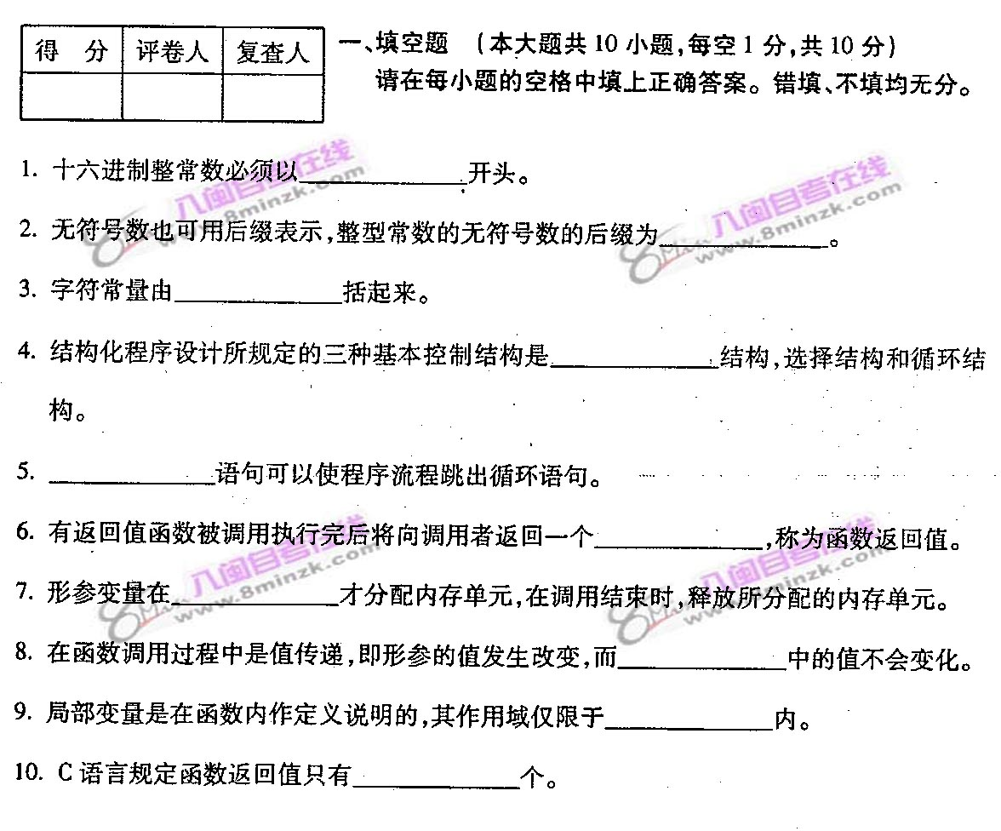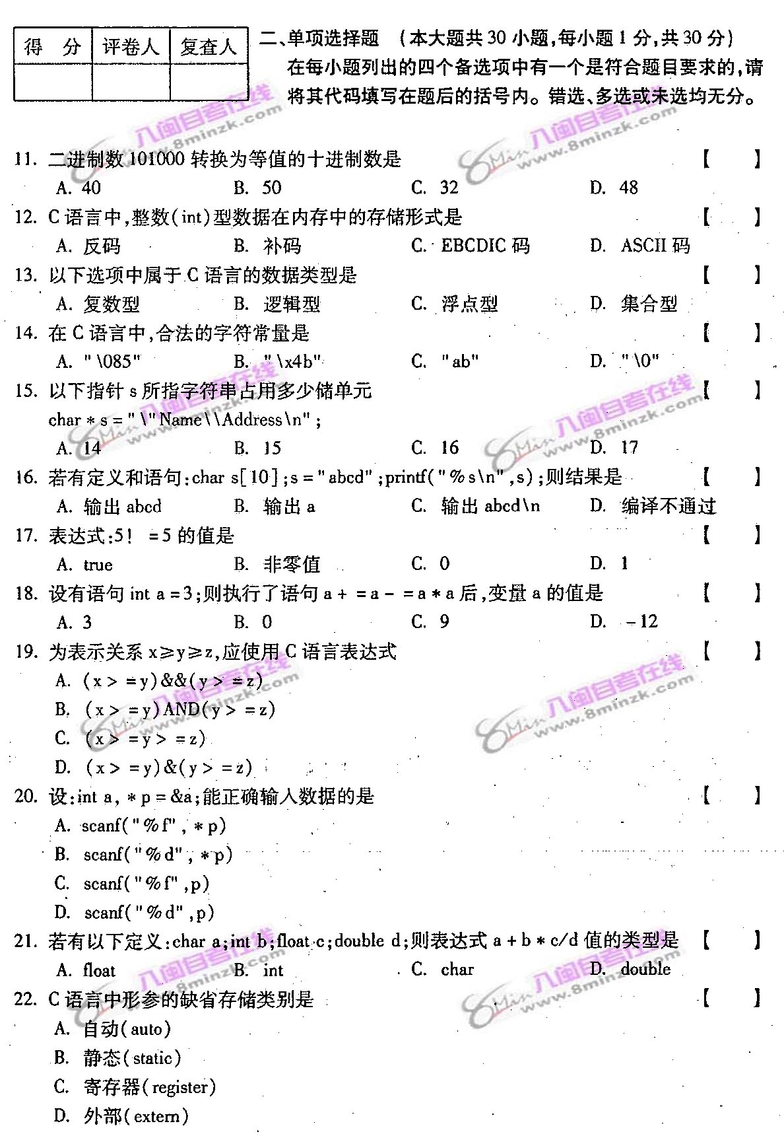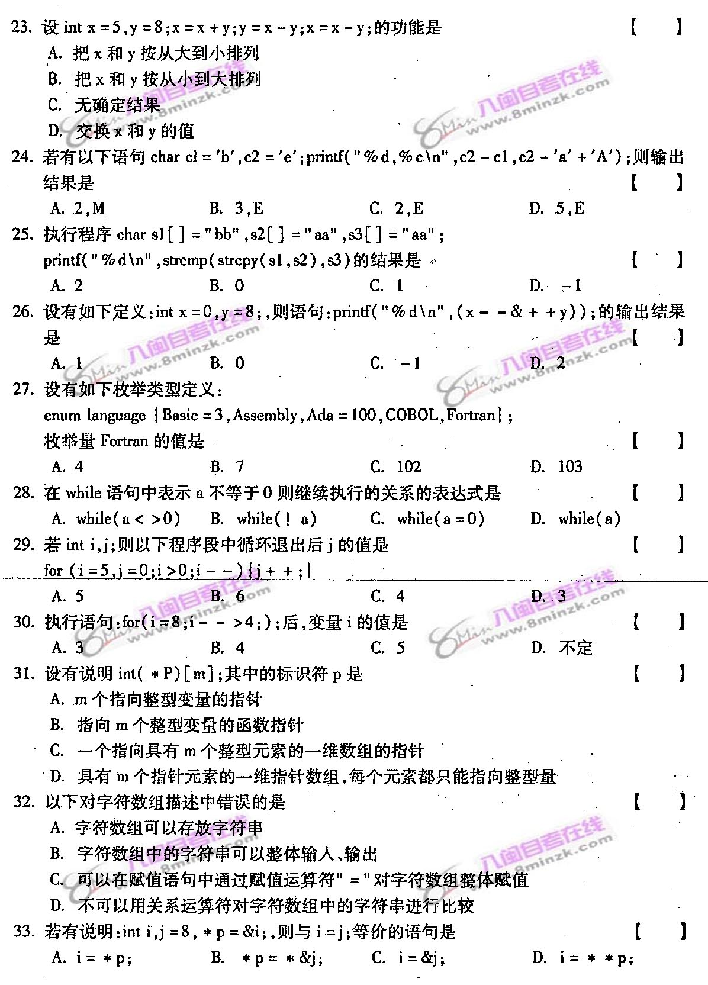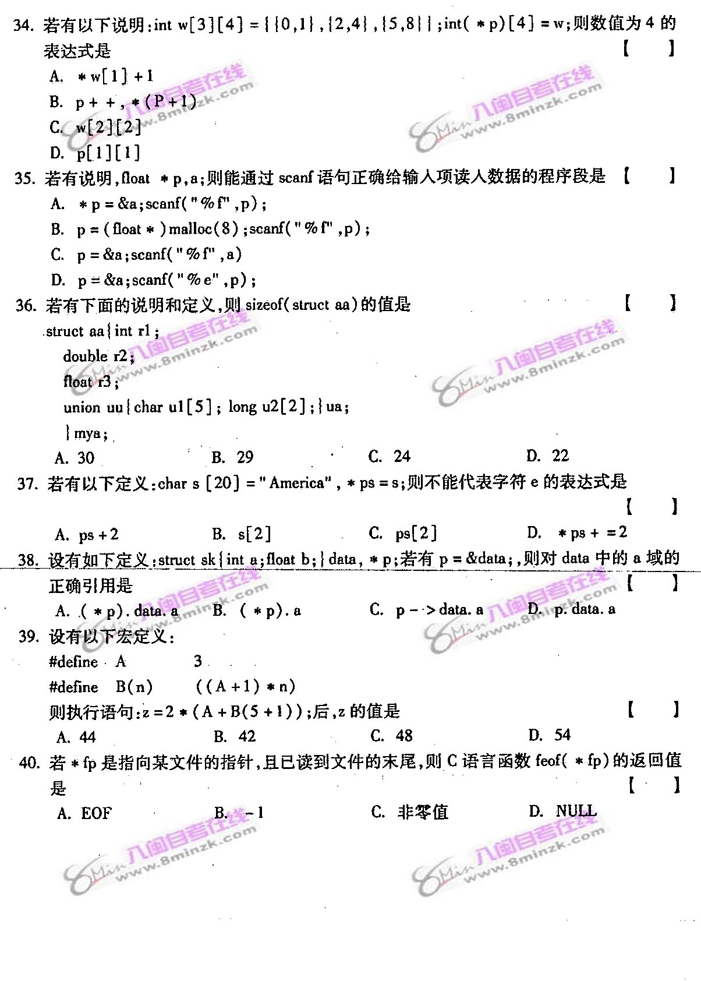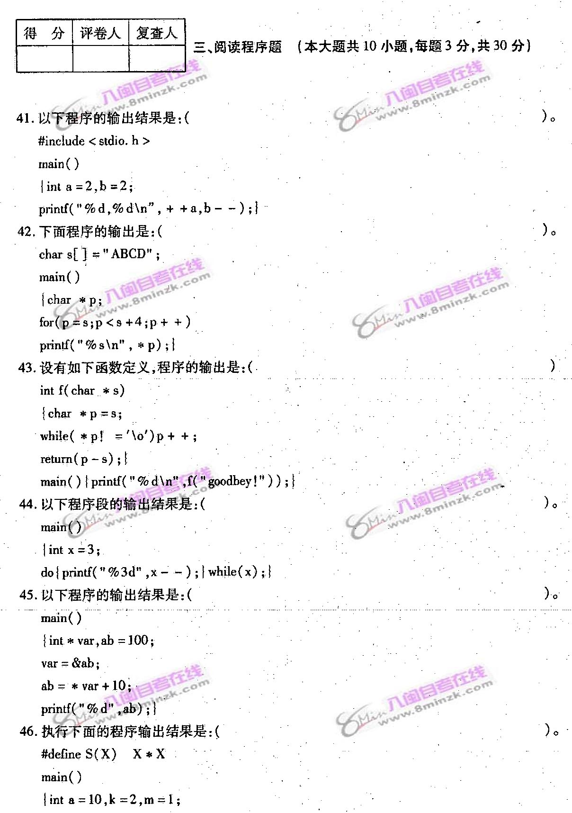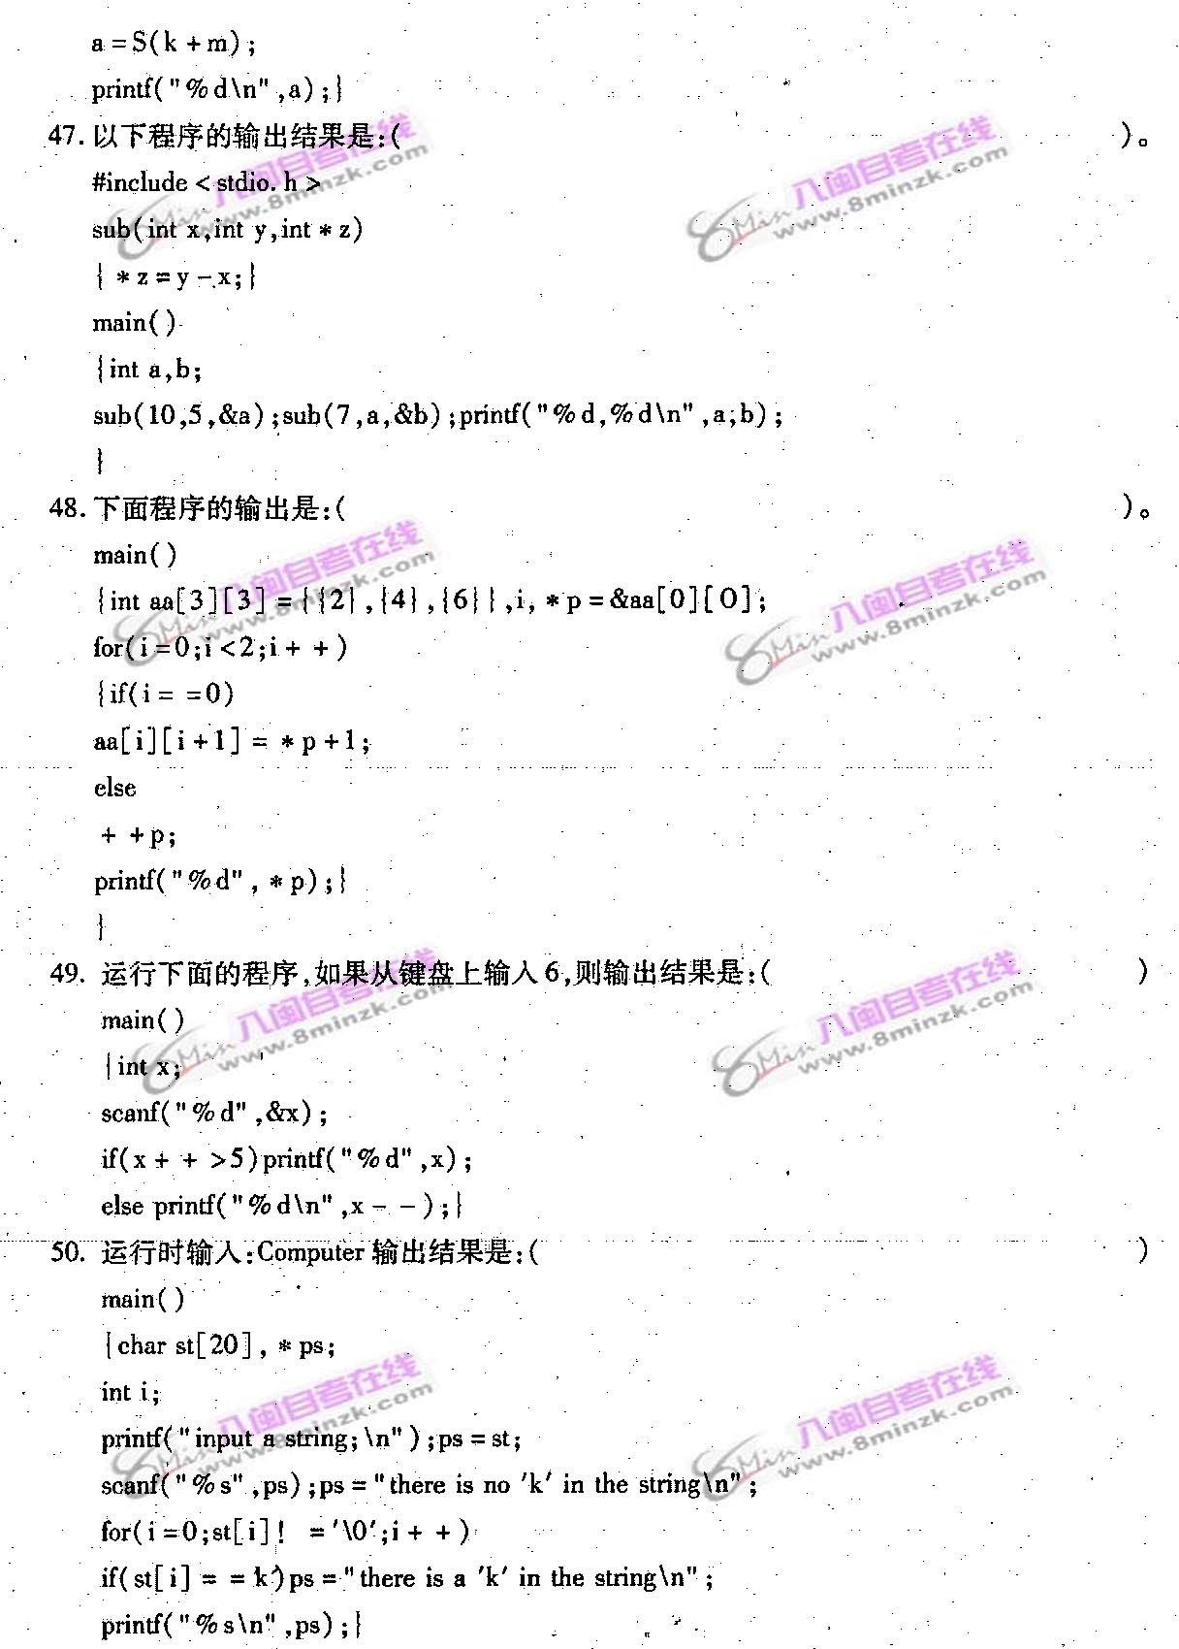
四、程序设计题（本大题共3小题，每小题10分，共30分）
51．输入10个整数，输出其最大值。
52．从键盘输入一个字符串，回车键结束，并将字符串在屏幕上输出。
53．输入学生的百分制分数，转换成ABCDE等级制分数输出。

